Invitation aux parties prenantes

Projet : Développer une stratégie de planification spatiale maritime (PSM) régionale pour l’Océan Indien Ouest (OIO)

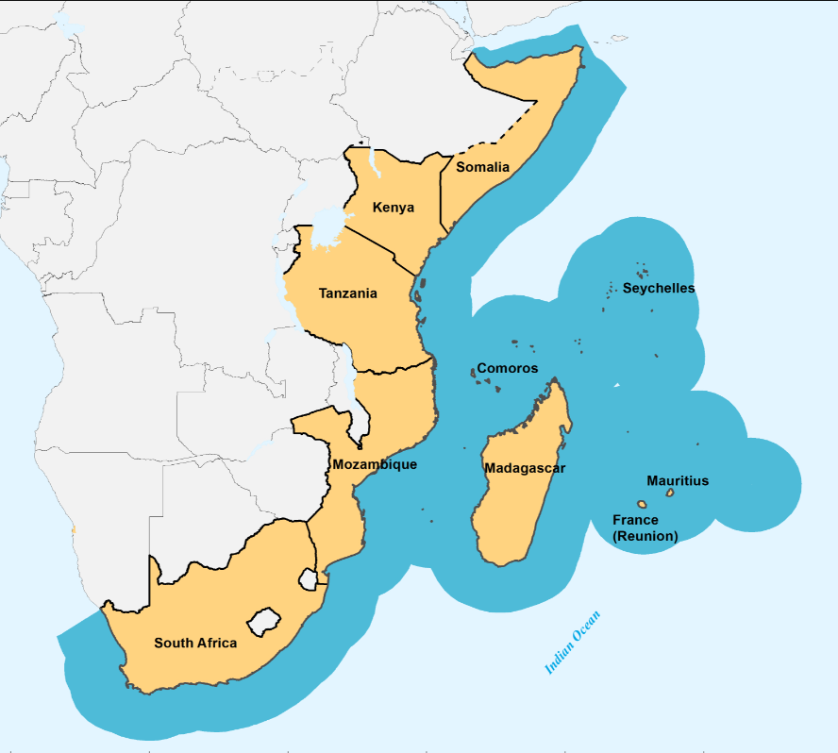
Suite à la requête des parties contractantes à la Convention de Nairobi pour que le Secrétariat développe une stratégie PSM régionale pour l’Ouest de l’Océan Indien, l’Institut pour la Recherche Côtière et Marine (CMR) de l’Université Nelson Mandela à Port Elizabeth, en Afrique du Sud, a été engagé par le Programme des Nations Unies pour l’Environnement (Secrétariat de la Convention de Nairobi) afin de diriger ce processus.
Cette stratégie a pour objectif de résoudre des problèmes REGIONAUX qui ne peuvent pas être résolus par des PSM nationales opérant de manière isolée. La stratégie devra donc s’appuyer sur, améliorer, soutenir et si possible assister les stratégies PSM nationales, quel que soit leur stade de développement actuel.
La stratégie sera un document de haut niveau, élaboré en collaboration avec le Groupe de Travail Technique PSM existant mis en place dans le cadre de la Convention de Nairobi, avec des représentants des chacun des dix parties contractantes (Comores, France, Kenya, Madagascar, Maurice, Mozambique, Seychelles, Somalie, Afrique du Sud et Tanzanie), ainsi que la communauté des acteurs globale. Vous avez été identifié comme un acteur potentiel et nous apprécierions votre contribution. Dans l’intérêt d’une approche ascendante, nous aurions préféré des réunions en face-à-face dans le pays avec les acteurs, mais étant donné la pandémie mondiale et les restrictions de déplacement, nous prévoyons actuellement de mener nos interactions avec les acteurs en ligne.
Figure 1. The ten countries included in the regional strategy

Comment participer :
Si vous souhaitez participer à ce processus, veuillez vous inscrire comme acteur en envoyant un email à la coordinatrice du projet, Dr. Kaylee Smit (WIOMSP@gmail.com).
Une fois inscrit dans notre liste d’acteurs, nous nous assurerons que vous receviez toutes les invitations/notifications liées au projet.
Veuillez utiliser WIO MSP stakeholder en objet de votre email.

Dans votre email, veuillez répondre aux trois questions suivantes (questions ouvertes, pas de nombre limite de mots)
- Que pensez-vous qu’il faudrait inclure dans une stratégie PSM dans la région de l’OIO ?
- Comment prévoyez-vous l’adoption et la mise en œuvre d’une stratégie régionale de PSM dans votre pays ?
- De quelle manière envisagez-vous qu’une stratégie régionale de PSM aidera à soutenir les objectifs de votre pays ?

En outre, nous avons élaboré un questionnaire en ligne qui sera utilisé pour informer le développement de la stratégie PSM. Nous vous prions de bien vouloir compléter ce questionnaire dans les meilleurs délais.
Veuillez cliquer (Ctrl + clic gauche) sur le lien ci-dessous pour accéder au questionnaire en ligne. Il devrait prendre approximativement 15-30 minutes à compléter.
LIEN : stakeholders

Des informations complémentaires sont disponibles sur une page dédiée de notre site web : https://algoabaydata.wixsite.com/website/wio-msp. Vous pourrez consulter et télécharger du matériel supplémentaire intéressant, et vous pouvez envoyer tout document d’intérêt à Kaylee (par email) à tout moment.

En vous remerciant par avance du temps que vous nous accorderez et en espérant collaborer de manière significative avec vous pour que nous puissions travailler à l’élaboration collaborative d’une stratégie PSM régionale pour l’OIO.

Bien à vous,

Dr. Kaylee Smit (Coordinatrice du projet & Point de contact)
Pr. Mandy Lombard & Dr. Bernadette Snow (Chercheurs principaux)

